

回覧



ながもりだより

令和7年2月20日

郡山市永盛地域公民館

　　　館長　芳賀綾子

TEL .FAX

**024-947-0277**

冬　号

ご　あ　い　さ　つ

　今年度最後の『ながもりだより』となりました。私事ですが、初めての公民館勤務を賜り、無我夢中でこの一年を走ってきたように思います。地域の皆様の明るく暖かい姿に支えられ励まされて参りました事、心からお礼申し上げます。　職員一同、来年度も一層精進してまいります。どうぞよろしくお願いいたします。

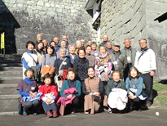主催事業の報告

ながもり男性マスターズ、さわやかにチャレンジ学級合同企画

***11/21*バス館外学習**

二本松の文化と歴史探訪

にほんまつ城報館、智恵子記念館、奥の松酒造を見学しました。

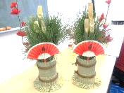

三世代交流事業

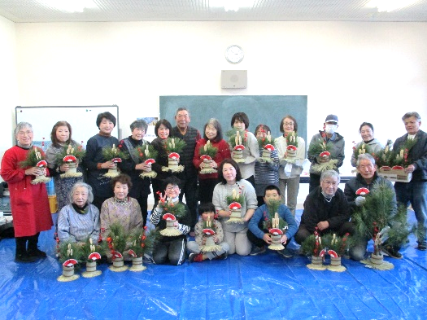

***12/22*「ミニ門松」を作ろう 橋本寿一先生**

世代を超えて、日本の伝統文化の門松作りを体験しました。

お正月を迎える準備ができたと満足気でした。

DX戦略課連携事業

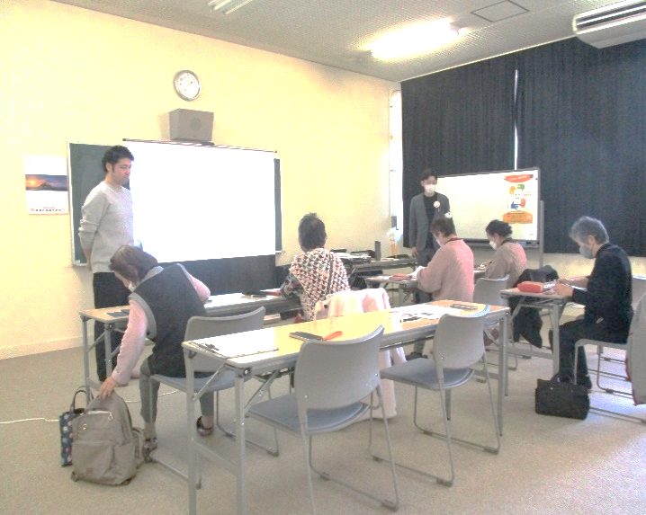

***1/15*スマホ活用講座 ソフトバンク郡山**

初めてのスマートフォン体験は、アンドロイドスマホを使って

Google Mapの活用の仕方、上手な写真の撮り方、

LINEの送受信の仕方を重点に楽しく学びました。

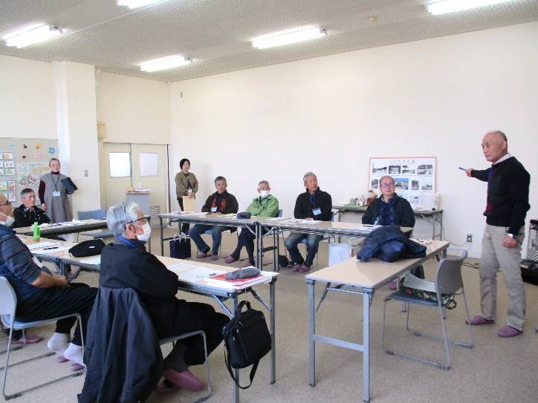

ながもり男性マスターズ

***12/5*自主企画講座「おまかせ♪」**

学級員さんたちの、それぞれの人生体験から育まれた

貴重な知識の数々を聞くことができました。

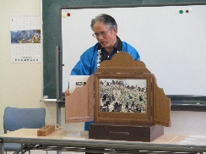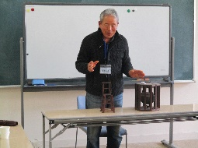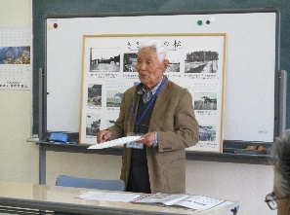

お茶をいただきくつろいで、多いに楽しく盛り上がりました。

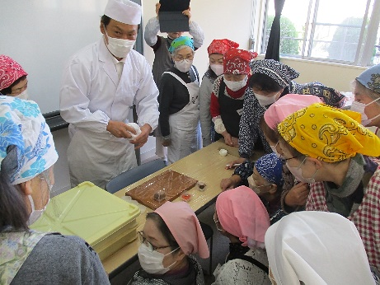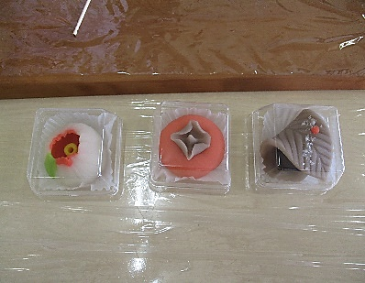

さわやかにチャレンジ学級

***2/11*季節の和菓子作り かどや神山典之先生**

初めての和菓子作り体験で、素材の扱いに苦心しながら可愛らしく美味しい

お菓子が出来上がりました。家族にと、大切に持って帰られました。

ゆる～くママ友講座

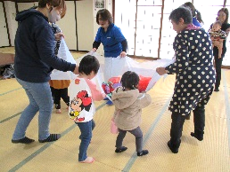

***11/30*遠足ごっこで楽しく遊ぼう プチママン**

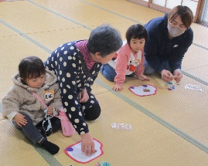お母さん、おばあちゃんと一緒に遠足の擬似体験。バスに乗って、お弁当を食べたり

お買い物したり。子供たちはワクワクする時間をすごしました。

***12/14*影絵で不思議な世界へ 影絵劇団赤とんぼ**

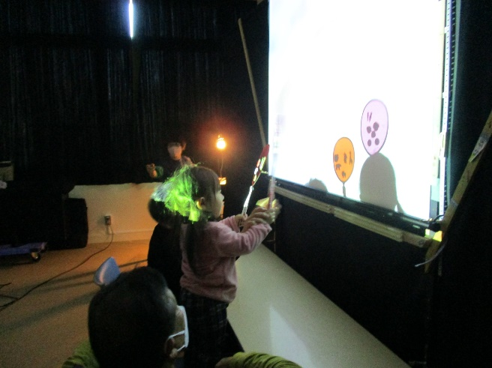エレクトーンやスクリーンを駆使して美しい影絵の世界に魅了された後、

セロハン紙に思い思いのシールを貼って、お母さんたちと一緒に

「わたしの」影絵の物語を作りました。

***1/11*ママと一緒に絵本と手遊び 竹端恵子先生**

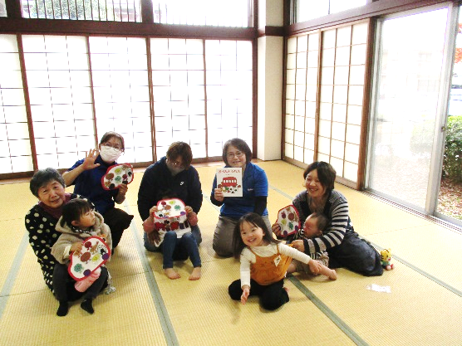絵本の読み聞かせ、手遊び、エプロンシアターや手作りおもちゃなど、たくさんの遊びで楽しい時間を

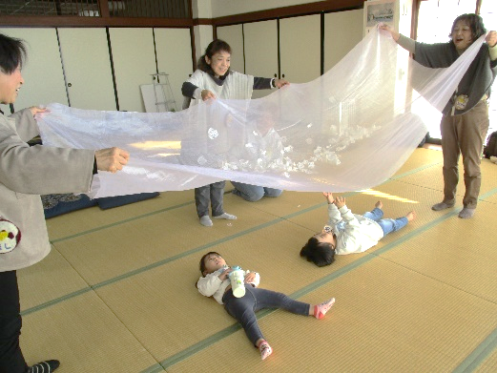過ごしました。

市民学校

**バランスボールで全身エクササイズ** **前田あゆみ先生**

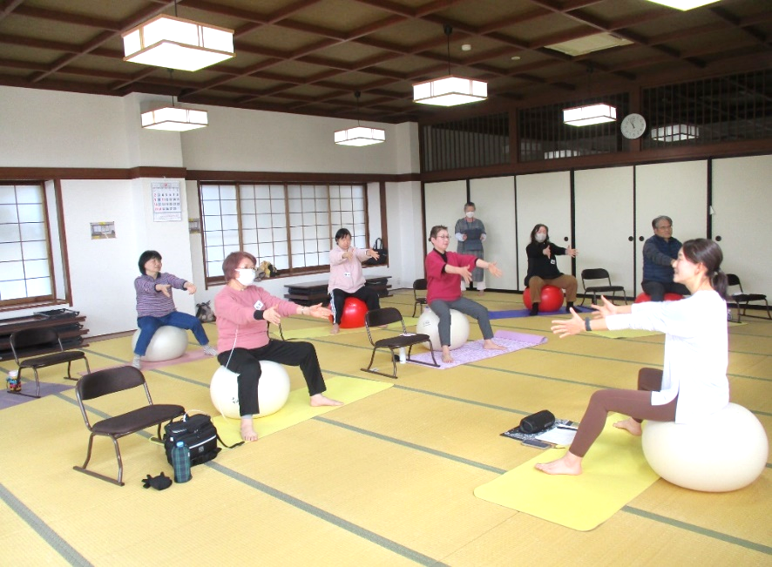バランスボールを使った有酸素運動を指導していただき

弾みながら気持ちよく、しっかり体を鍛えました。

***1/22***１回目　バランスボール基礎

***1/29***２回目　姿勢・肩こり改善ストレッチ

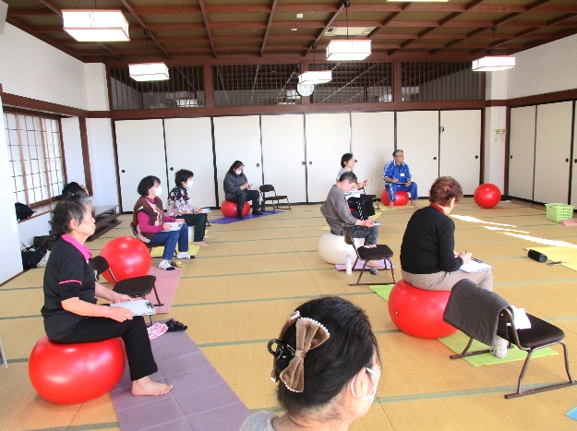***2/5***　　３回目　腰痛改善ストレッチ

***2/12***４回目　バランスボールを使ってダンス

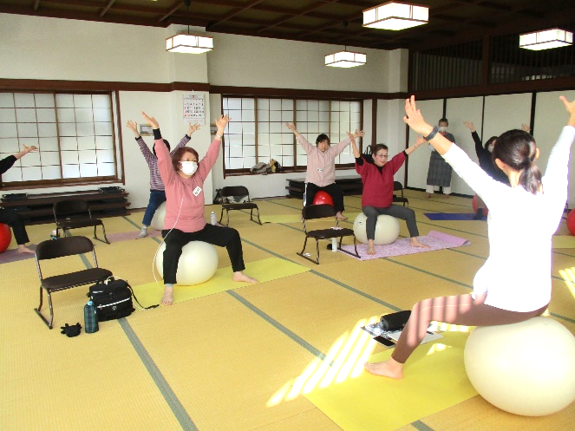

インスタグラム

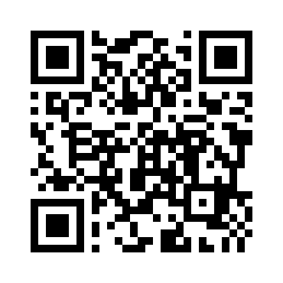

ホームページ